**PRÁCTICA 4 ESTADÍSTICA APLICADA**

**Un ingeniero está diseñando una batería que ha de operar en un dispositivo que puede estar sometido a fuertes variaciones de temperatura. El único parámetro de diseño que el ingeniero puede controlar en primera instancia es el material químico de la batería, para el que tiene tres posibles opciones. Cada material puede tener una distinta eficiencia, medida en duración en horas de la batería, bajo diferentes temperaturas, y el objetivo del ingeniero es emplear el tipo de material que proporcione una mayor robustez frente a cambios de temperatura. Esto es, al ingeniero le interesa responder a la cuestión de si alguno de los tipos de material disponibles proporciona una vida de la batería uniformemente larga para todas las temperaturas.**

**Para intentar responder esta cuestión, el ingeniero diseña y realiza un experimento que proporciona los siguientes datos:**

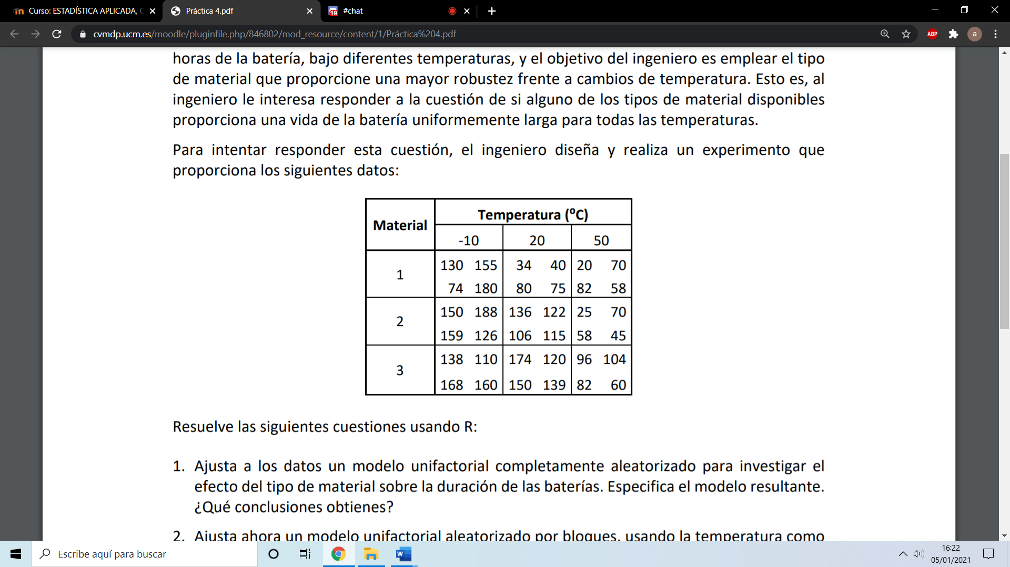

1. **Ajusta a los datos un modelo unifactorial completamente aleatorizado para investigar el efecto del tipo de material sobre la duración de las baterías. Especifica el modelo resultante.**

**¿Qué conclusiones obtienes?**

*Modelo unifactorial simple completamente aleatorizado*

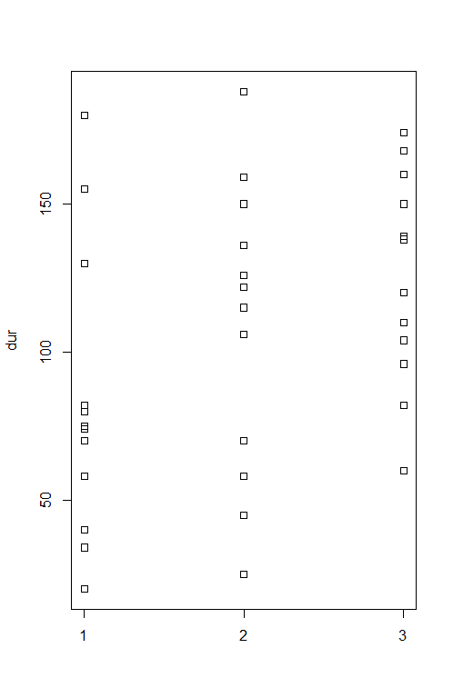 Comenzamos representando los datos gráficamente (imagen de la columna derecha, materiales en el eje de abscisas, duraciones en el eje de ordenadas).

Observamos que para el material uno las duraciones se encuentran acumuladas principalmente en el intervalo [50,100]. En cuanto al segundo material, vemos una distribución más homogénea. Para el tercer material, los datos se concentran en el intervalo [75, 175].

Estudiamos ahora la duración media para cada material, así como su desviación típica:

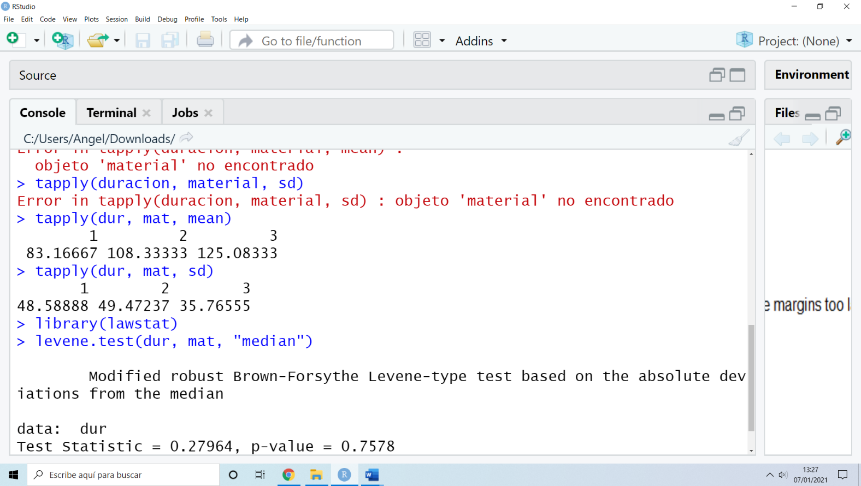

Como vemos, las dispersiones de los materiales 1 y 2 son bastante similares, mientras que la de la 3 es algo más pequeña. Para corroborar que se cumple el supuesto de homocedasticidad, empleamos el contraste de Levene:

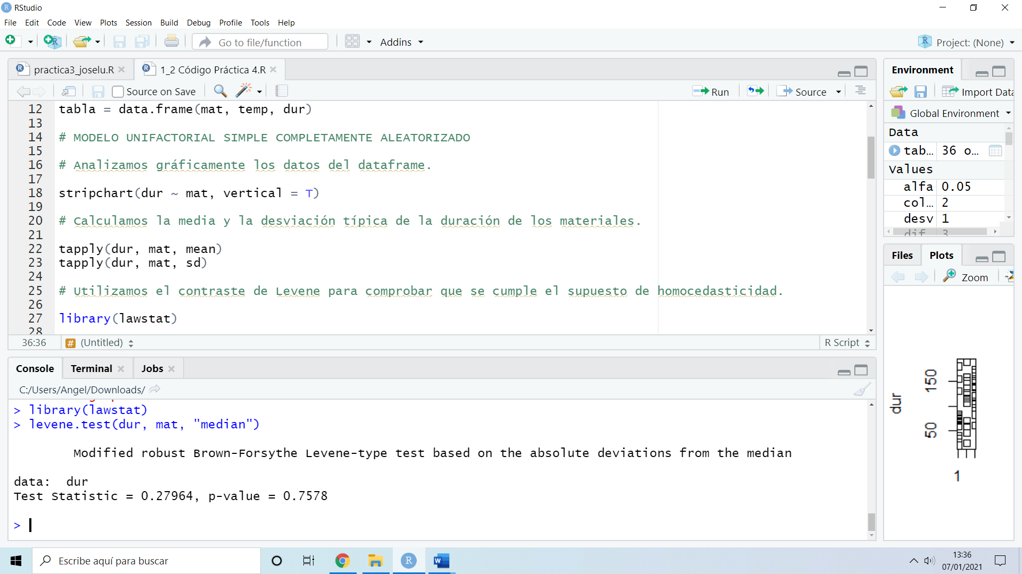

Dado que nos devuelve un p-valor muy alto, se cumple el supuesto de homocedasticidad.

Por último, pasemos a estudiar la tabla ANOVA para el modelo unifactorial simple:

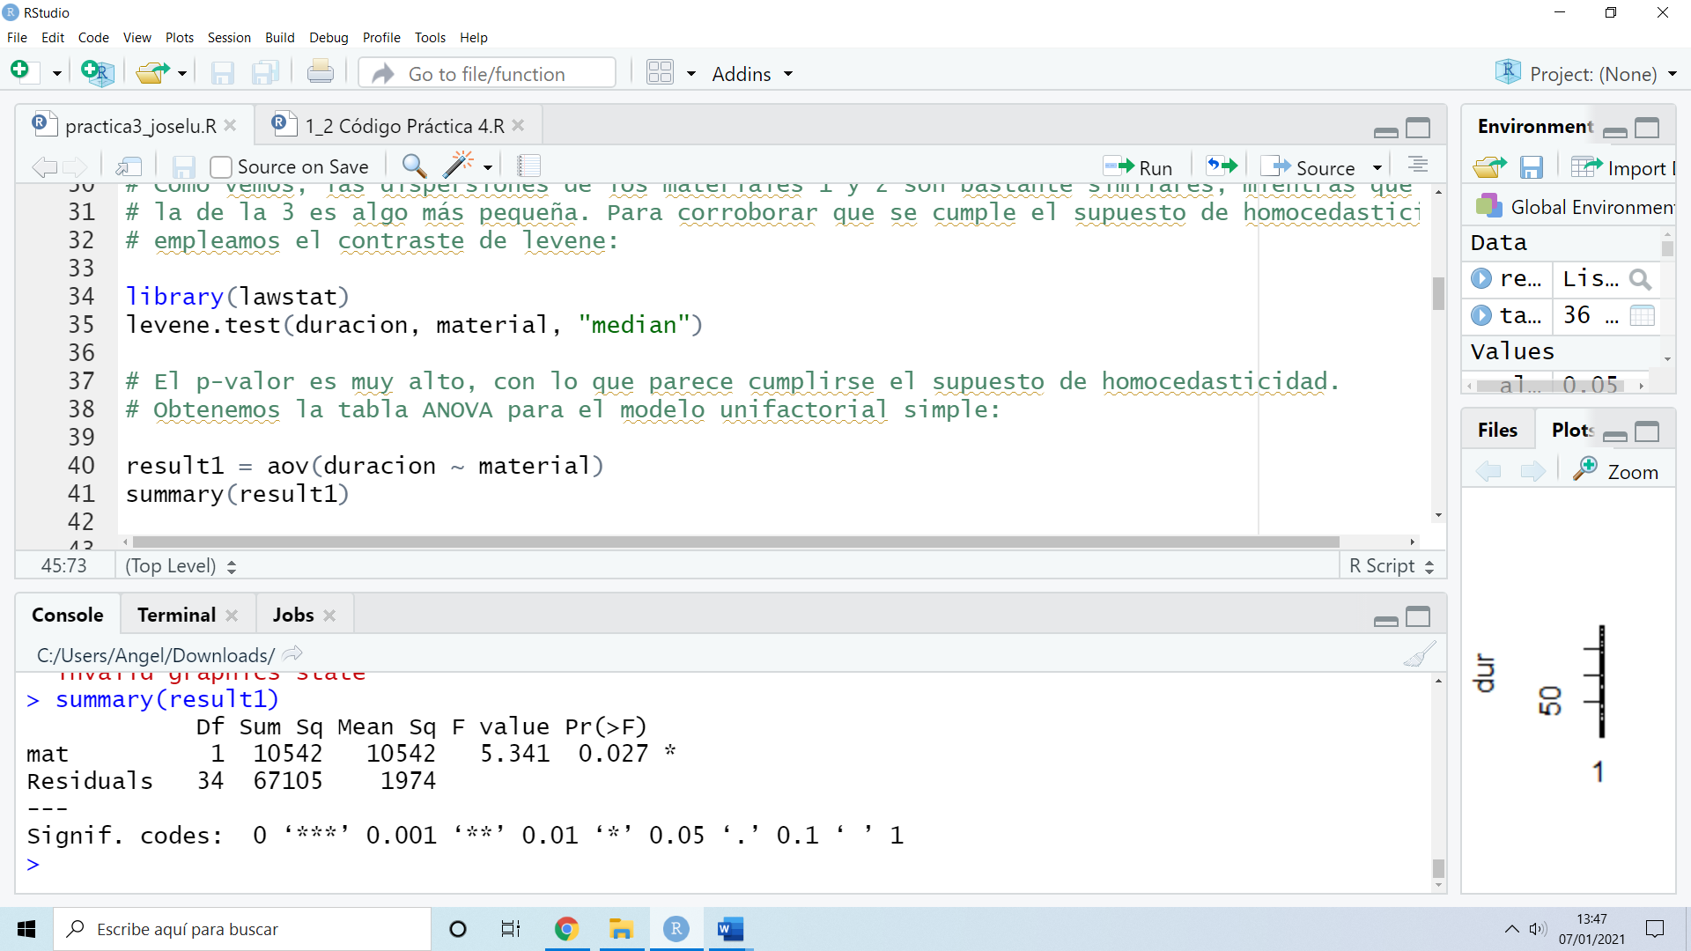

Como el p-valor es menor que el nivel de significación (α=0.05), podemos concluir que el tipo de material SÍ influye en la duración de las baterías (en otras palabras, rechazamos la hipótesis nula que nos decía que el tipo de material NO influye en la duración de las baterías).

1. **Ajusta ahora un modelo unifactorial aleatorizado por bloques, usando la temperatura como variable bloque. Especifica el modelo resultante. Comenta las conclusiones que obtienes a partir de este modelo y compara los resultados con el modelo anterior.**

*Modelo unifactorial por bloques*

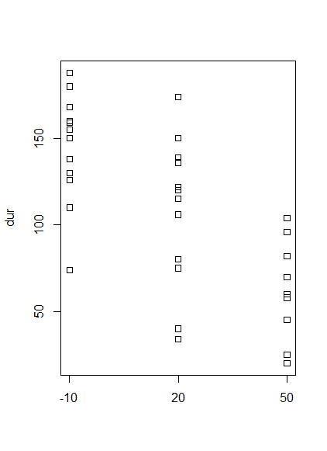 Introducimos en el modelo la temperatura como variable bloque (de nuevo, imagen de la columna derecha, duraciones en el eje de ordenadas y, esta vez, temperatura en el eje de abscisas).

Para la temperatura = -10, los datos se acumulan mayoritariamente en [100,200], por lo que la duracion es mayor a temperatura baja. No encontramos con el caso contrario para la temperatura = 50, donde los datos se acumulan en [0,100] siendo intuitivo que a mayor temperatura, menor duracion de la batería.

Es distinto para la temperatura = 20: la distribución es más uniforme y dispersa, con aspecto de ser aleatoria (valores tanto cercanos a 0 como superiores a 150).

Pasemos a obtener la media y la desviación típica de cada nivel del bloque:

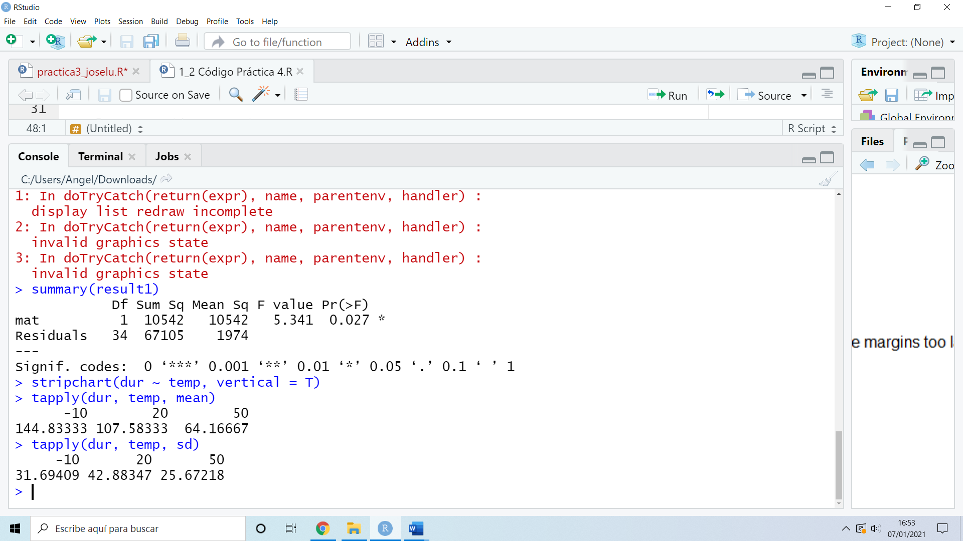

Las desviaciones parecen bastante dispares. Recurrimos de nuevo al test de Levene para asegurarnos de que existe homocedasticidad:

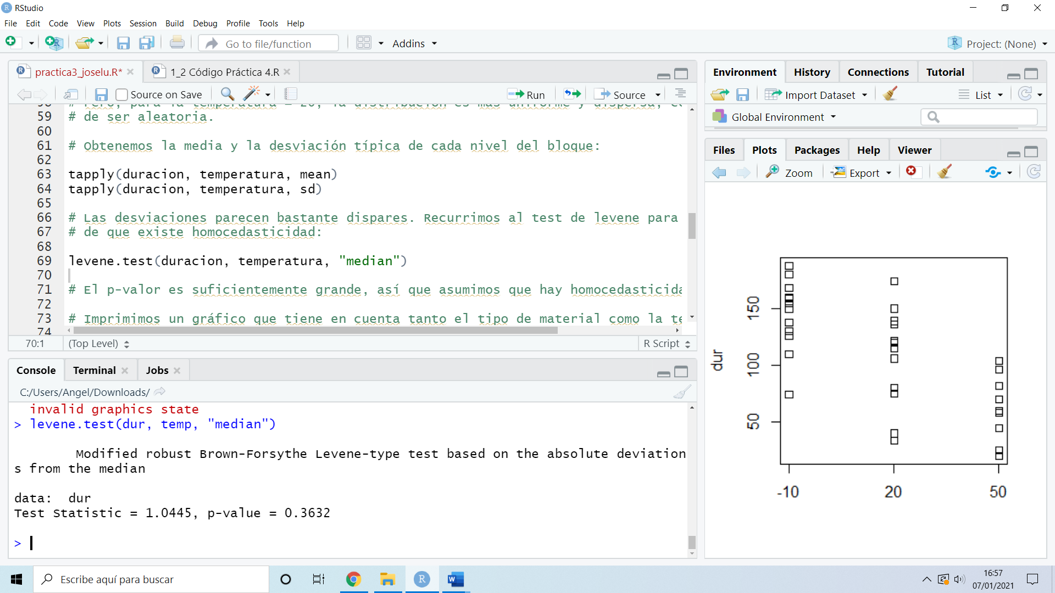

El p-valor es suficientemente grande, así que asumimos que se cumple el supuesto de homocedasticidad (por lo que las diferencias de varianza que observamos pueden ser debidas simplemente al azar).

Veamos ahora un gráfico que tiene en cuenta tanto el tipo de material como la temperatura (la notación es <<‘grupo’.’temperatura’>>, siendo los grupos del 1 al 3 y las temperatuas -10,20,50, es decir, en total tendremos 9 combinaciones en el eje de abscisas).

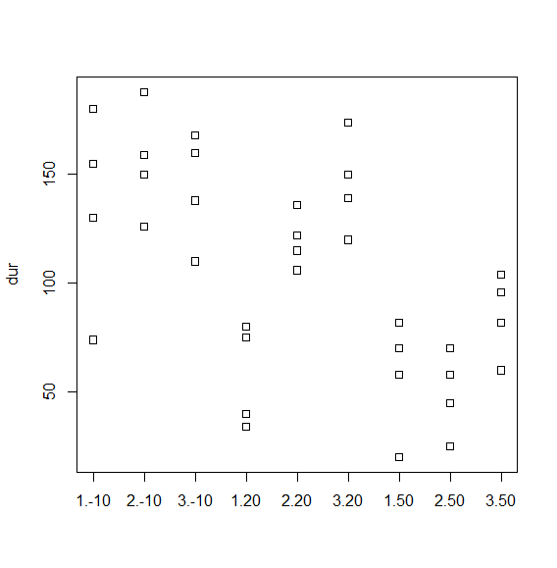 En este gráfico podemos apreciar que temperaturas bajas alargan la duración de las baterías independientemente del material, sin destacar ninguno por encima del otro especialmente (aunque quizás el segundo material sí funciona mejor a esta temperatura). Asímismo, las temperaturas altas acortan la duración considerablemente, siendo el tercer grupo el que aguanta un poco mejor en este caso.

Es interesante el caso en el que la temperatura es 20, existe una clara diferencia entre la duración de la batería según el material, estando el primer tipo muy por debajo de los otros dos, siendo a su vez el tercero ligeramente superior al segundo.

Para terminar, construimos la tabla ANOVA para comprobar que, como cabría esperar, tanto el tipo de material como la temperatura afectan a la duración de la batería.

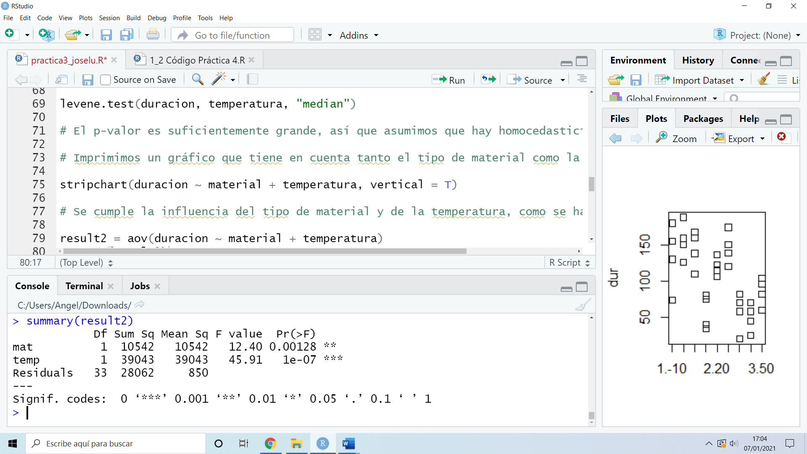

En efecto, al ser los p-valores suficientemente pequeños, podemos concluir que ambas variables son significativas para la duración de la batería.

1. **Ajusta un modelo bifactorial, contrastando la existencia de interacción entre el material y la temperatura. Especifica el modelo resultante y realiza su diagnóstico. Comenta las conclusiones que obtienes a partir de este modelo y compara los resultados con el modelo anterior.**

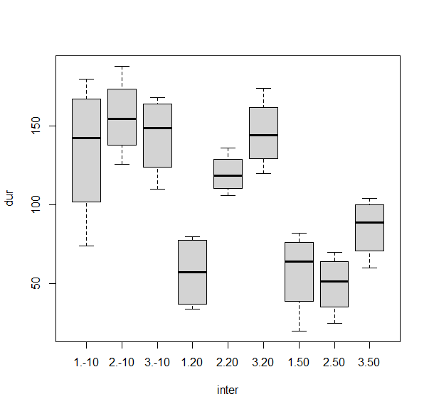*Modelo bifactorial*

Dado que el gráfico obtenido mediante ‘stripchart’ es el mismo que con el modelo unifactorial introduciendo la temperatura como variable bloque, incluimos esta vez un diagrama de cajas y bigotes y damos por comentado el gráfico (en el código de R incluimos el gráfico ‘stripchart’, así como el diagrama de cajas y bigotes en ambos apartados).

Pasemos a representar ahora la evolución de las medias de duración para cada material según la temperatura:

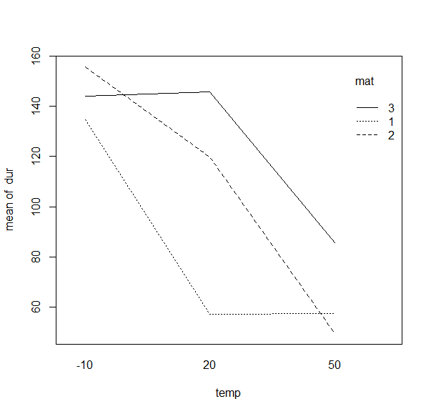 En este gráfico se puede ver como a medida que aumenta la temperatura, para el material 2 disminuye drásticamente la duración de la batería, siendo inicialmente el que mejores resultados presenta, pero acabando por ser el peor.

El material 1 es el que peores resultados obtiene excepto a 50ºC donde solo es superado (para mal) por el material 2.

En la otra cara de la moneda encontramos el material 3, siendo prácticamente opuesto al material 1 (es el que mejores resultados obtiene, durando de media lo mismo a -10ºC que a 20º) y siendo superado solamente por el material 2 a -10ºC.

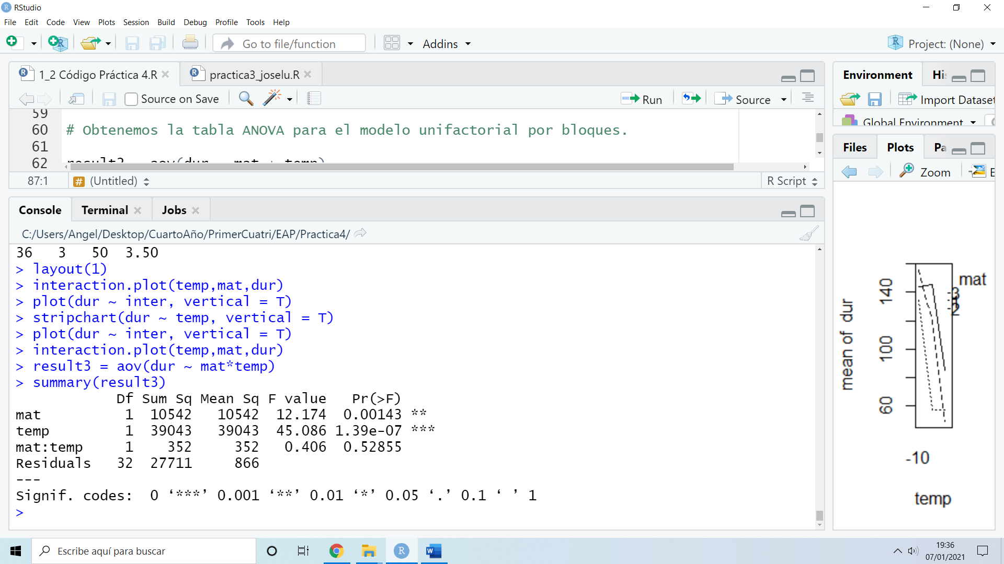 Terminamos el ejercicio construyendo la tabla ANOVA para el modelo bifactorial:

Tanto el p-valor del material como el de la temperatura son lo suficientemente pequeños como para asegurar que influyen en la duración de la batería.

Por otro lado, como el p-valor de la interacción entre la temperatura y el material es muy grande, no podemos asegurar que realmente exista una interacción entre ambos factores.

1. **¿Qué material te parece que cumple mejor con el objetivo del ingeniero? ¿Por qué?**

El material 3 parece el más fiable en prácticamente cualquier caso ya que, pensando en una situación cotidiana, es más probable que una batería se encuentre expuesta a temperaturas cercanas a 20ºC de manera habitual y es aquí donde el material 3 destaca notablemente sobre los otros dos materiales. También es ligeramente superior al material 2 en temperaturas de 50ºC, lo que parece indicar que, si el dispositivo al que proporcione energía se ve ‘sobrecalentado’ (y la batería se encuentra en su interior), esta aguantará mejor. Sí es cierto que el material 2 podría ser más conveniente si queremos utilizarlo a temperaturas muy bajas, por ejemplo, al aire libre en invierno en Laponia.

Finalmente (y centrándonos ya en el objetivo del ingeniero), como en el enunciado se indica que el dispositivo ‘*puede estar sometido a fuertes variaciones de temperatura*’, optaríamos sin dudar por el material 3, por ser la duración de la batería claramente superior a 20ºC, ligeramente superior a 50ºC y ligeramente inferior a -10ºC.